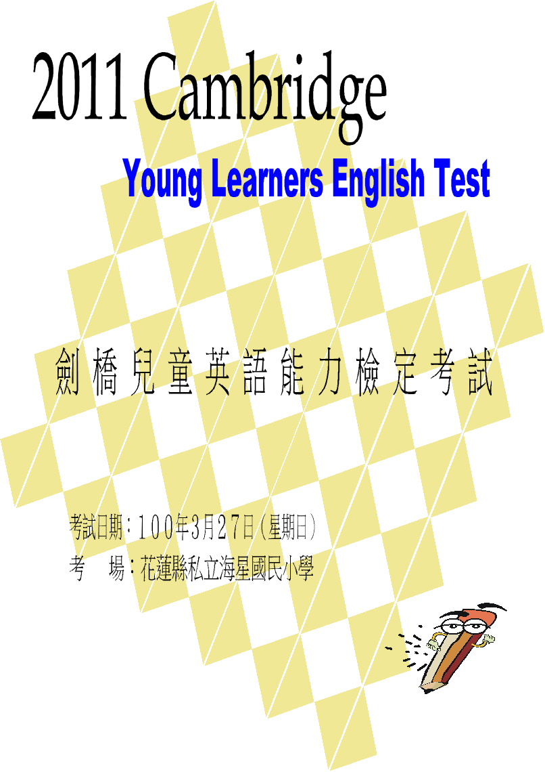
花蓮縣私立海星國民小學99學年度英國劍橋大學兒童英語能力檢定
一年一度的英國劍橋大學兒童英語能力檢定（Cambridge Young Learners English Tests）即將於三月廿七日（星期日）於本校舉行。檢定考試明細如下：

測驗級別 | 報名  費用 | 測驗  內容 | 測驗  題數 | 測驗  時間 | 能力需求
初 級  Starters | $ 1700 | 閱讀  寫作 | ２５題 | ２０分鐘 | 建議有100個以上的學習時數。相關網址：  http://www.cambridgeesol.org.tw/index.php?FID=1&CID=69
初 級  Starters | $ 1700 | 聽力 | ２０題 | ２０分鐘
初 級  Starters | $ 1700 | 會話 | － | ５分鐘
中 級  Movers | $ 1800 | 閱讀  寫作 | ４０題 | ３０分鐘 | 建議有175個以上的學習時數。相關網址：  http://www.cambridgeesol.org.tw/index.php?FID=1&CID=70
中 級  Movers | $ 1800 | 聽力 | ２５題 | ２５分鐘
中 級  Movers | $ 1800 | 會話 | － | ７分鐘
高 級  Flyers | $ 1900 | 閱讀  寫作 | ５０題 | ４０分鐘 | 建議有175個以上的學習時數。相關網址：  http://www.cambridgeesol.org.tw/index.php?FID=1&CID=71
高 級  Flyers | $ 1900 | 聽力 | ２５題 | ２０分鐘
高 級  Flyers | $ 1900 | 會話 | － | ９分鐘

此檢定考試成績為全球最具公信力的兒童英語能力檢定！
除了可讓孩子取國際認可之英語能力認証外，也可協助孩子熟悉語文檢定之準備方式，為全民英檢奠下良好基礎！！也是本校每年固定和國際同步英語檢定。請家長鼓勵具備以上英語能力的子弟踴躍參加！

※1.各國中、國小學生欲參加此次檢定者，請於即日起至二月九日止，
填妥報名表後檢送海星國小總務處。
- 2.聯絡方式：(03)8225407轉211劉成芳 老師、轉233曾茵琦 老師
- 3.寒假期間請來電確認上班時間以免向隅。

